**[22,27,16,2,18,6]** -> Insertion Sort

1. Yukarı verilen dizinin sort türüne göre aşamalarını yazınız.
2. Big-O gösterimini yazınız.
3. Time Complexity: Average case: Aradığımız sayının ortada olması,Worst case: Aradığımız sayının sonda olması, Best case: Aradığımız sayının dizinin en başında olması.
4. Dizi sıralandıktan sonra 18 sayısı hangi case kapsamına girer? Yazınız.

Çözüm:

1. 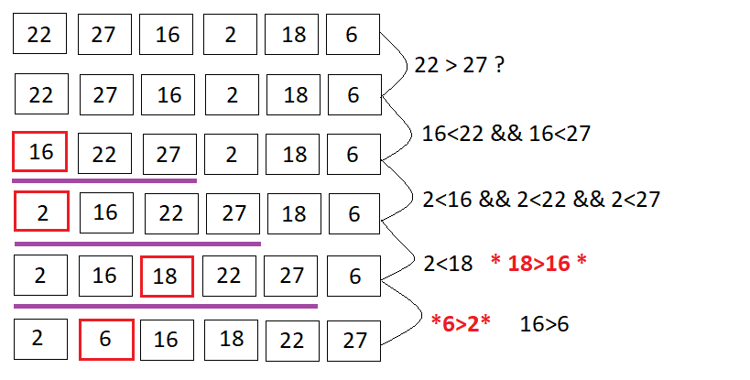
2. O(n2)
3. Average case : O(n2)
4. Best case : O(n)  
   Worst case : O(n2)
5. Average case kapsamına girer.